龙湖地产2015年暑期营销实习生-上海站-“绽放”校园招聘启动！
欢迎，敢于梦想者加入！

这里，是中国地产营销的黄埔军校！
这里，是百万年薪营销精英的培养平台！
这里，你将与地产行业大咖并肩战斗！
这里，是你跨出校门后，最佳人生舞台！
龙湖地产2015年暑期营销实习生-上海站-“绽放”校园招聘启动！
欢迎，敢于梦想者加入！


1、招聘范围：主要面向2016届优秀毕业生（当前大三及研二学生）；
2、实习时间：6月-8月；
3、实习地点：上海龙湖公司总部（大渡河路168弄26号）、各项目部（闵行区、青浦区、松江区、宝山区等）；
4、招聘人数：共计20个实习offer。

- 公司简介
龙湖地产1993年创建于重庆，发展于全国，是一家专注产品和服务品质的专业地产公司，业务涉及地产开发、商业运营和物业服务三大领域。2009年，龙湖地产有限公司（股份代码：960）于香港联交所主板上市。截至目前，集团拥有雇员10000余人，业务遍布中国西部、环渤海、长三角、华南和华中21个城市（数据截止2013年12月31日），累计已开发项目超过100个，建筑面积超过2000万平方米。集团先后获得“中国房地产开发企业综合实力十强”、“企业信用评价AAA级信用企业”等国家和行业组织权威认证，并于2012、2013年入选“福布斯亚太区最佳上市公司50强”。
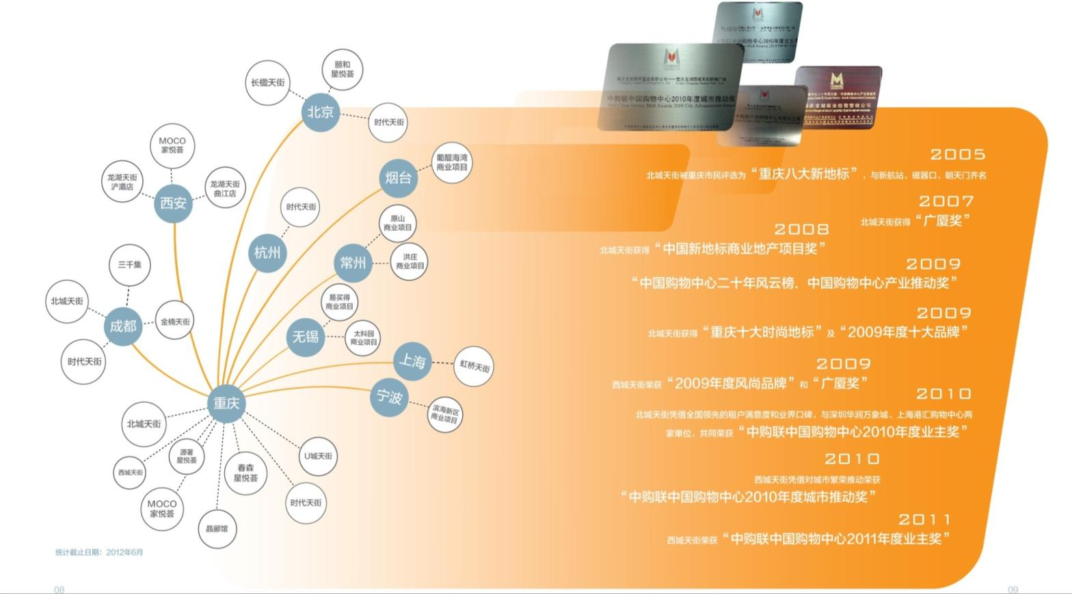

- 龙湖地产2015年暑期营销实习生-上海站-“绽放”校园招聘项目介绍
上海龙湖2015年暑期营销实习生-上海站-“绽放”校园招聘计划，是为龙湖地产培养具备龙湖气质的营销高级管理人才而定制的应届生甄选发展计划。我们将通过专业的面试和实习过程甄选符合龙湖气质的优秀毕业生加入公司（实习表现优秀将直接给予工作offer；毕业生首年年薪不低于10万元），并经过2-3年的培养成为一线的营销经理。并且在他们中间发现具备营销总监潜质的人。在过去数年的“绽放”计划实践过程中，我们不断的见证了一个又一个惊喜，一个又一个超越。期待未来的两年你将为我们带来更大的惊喜！
- 你的参与将收获：
“得利器”: 一次营销的集训，专业的个人能力测评
“执而战”: 不是实习，而是一次实战，近距离体验高端地产的运作的机会
“定其心”: 工作的决定，是实战体验之后的理性选择。“实战”之后，你来决定是否加入龙湖
“结而群”; 结识一群同样志存高远，坚韧踏实的同路人
- 你的加入将收获：
“绽放生涯”：龙湖地产营销管理类的未来之星
“领先起步”：提前实习，进入工作角色;开始坚实的职业生涯第一步
“高速奔跑”：快速通畅的职业发展空间
“价值增值”：获得业内高标准的地产整合销售经验
“不只是金”：丰厚的回报，毕业生首年年薪不低于10万元
“全国发展”：全国化的发展平台

- 报名方式
截至2015年5月23日17:30前发送个人简历至邮箱liujbo@longfor.com。邮件及简历标题统一为：“绽放-学校-年级-姓名”，例如：“绽放-XX大学-大三-张三”；

